REFERENCE ARTISTIQUE
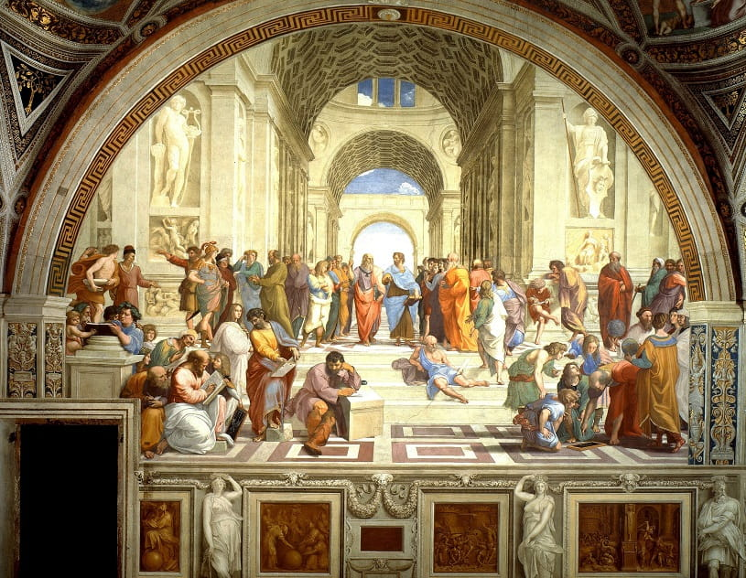
L’école d’Athènes par Raphael (1509)

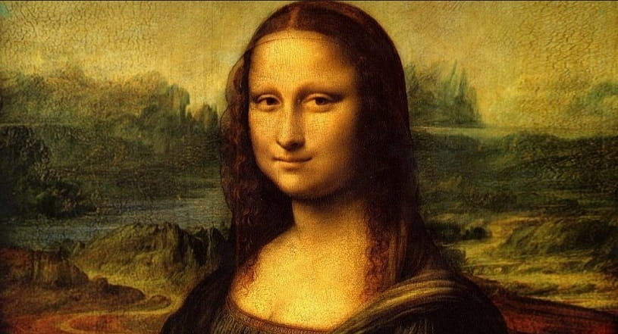
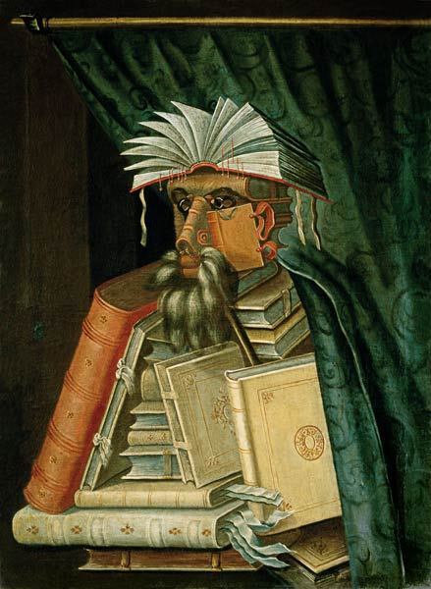
Le Bibliothécaire par Arcimboldo (1562)
La Joconde Par Léonard de
Vinci (Début du XVIème siècle)
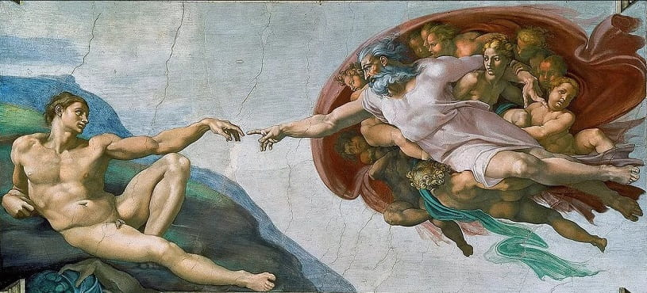
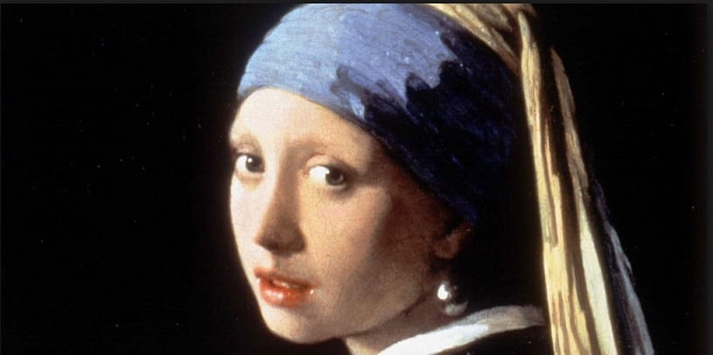
La Jeune fille à la Perle par Johannes par Vermeer
(Vers 1665)
La création d’Adam par
Michel-Ange (1508 à 1512)
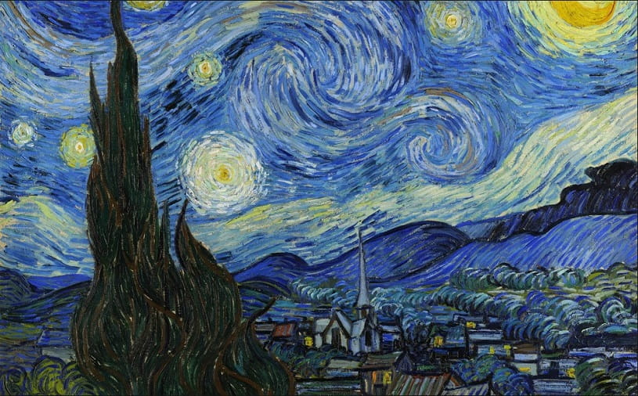
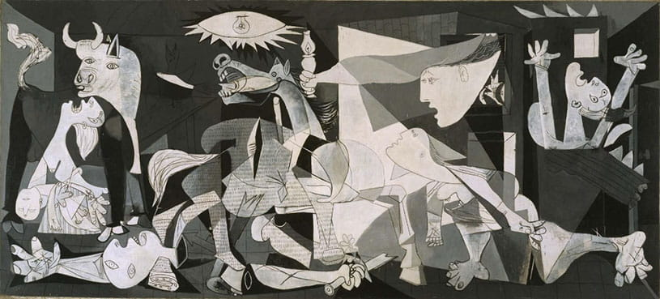
Guernica par Pablo Picasso (1937)
La nuit étoilée par Van Gogh
(1889)
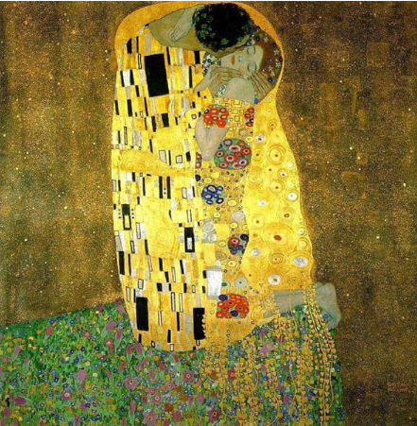
Le Baiser par Gustav Klimt (1907-1908)
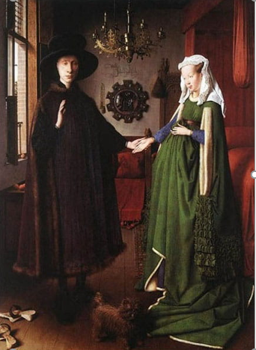
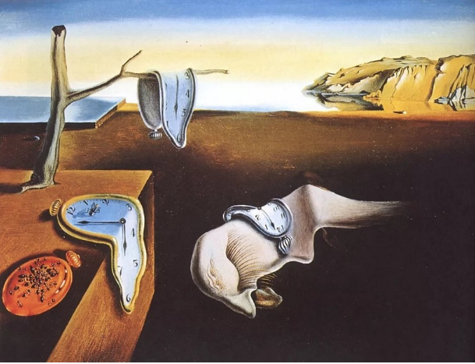
La Persistance de la mémoire par Dali (1931)
Les époux Arnolfini
Par Jan Van Eyck (1434)

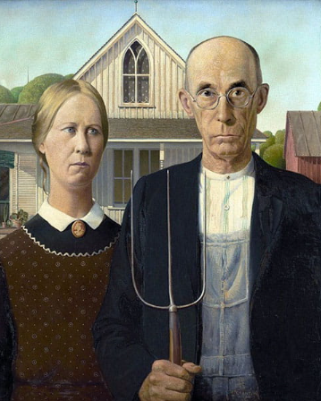
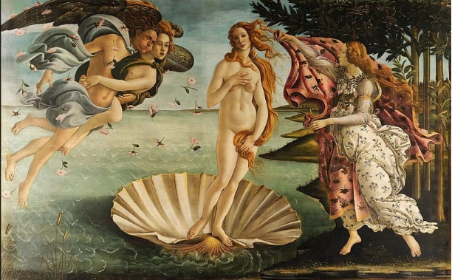
La naissance de Vénus par Sandro Botticelli (1485)
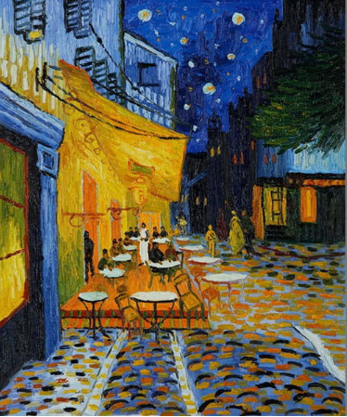
Terrasse du café le soir par Van Gogh (1888)
American Gothic par
Grant Wood (1930)
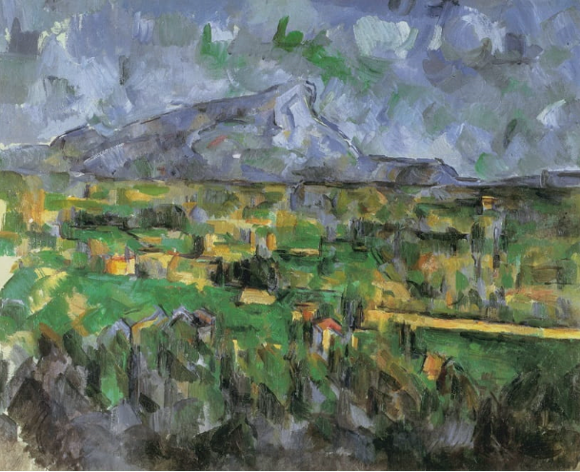
Mont Sainte-Victoire par Cézanne (1904)

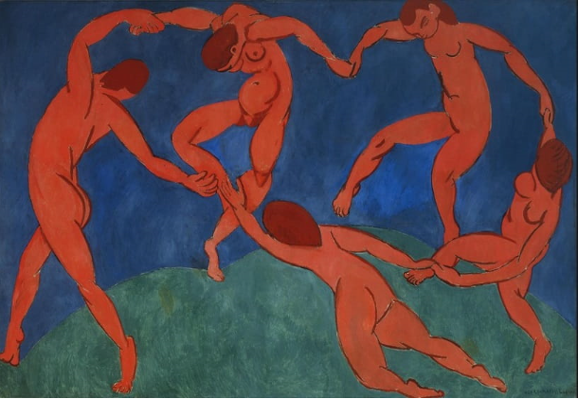
La Danse I par Henri Matisse
(1909)
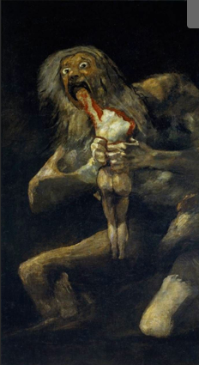
Saturne dévorant un de ses fils Francisco de Goya (1819-1823)
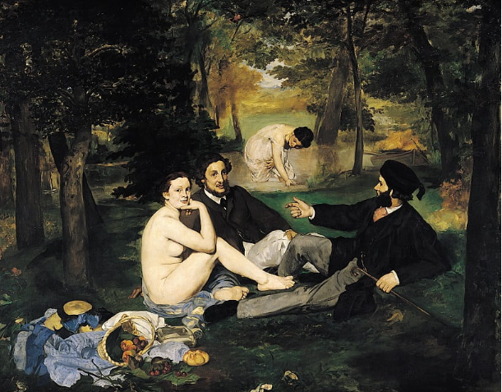
Le Déjeuner sur l’herbe par
Eduard Manet (1863)
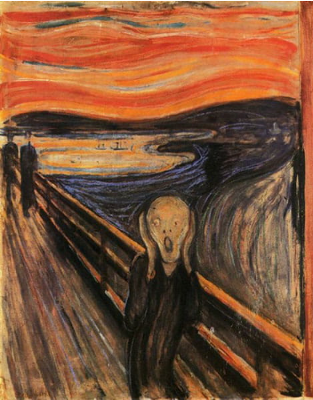
Le Cri par Edvard Munch
(Série : 1893-1910)
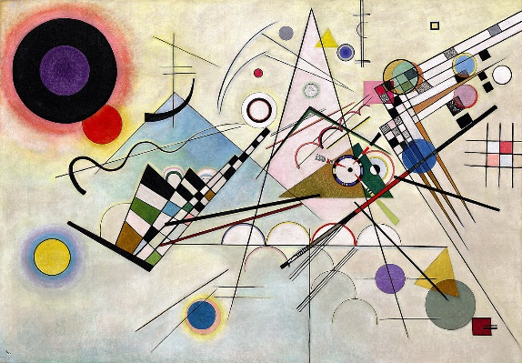
L’origine de la peinture de Jean-Baptiste Regnault, 1789
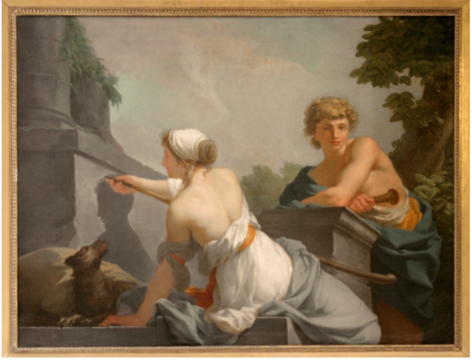
Composition 8 de Vassily
Kandinsky (1923)
Untitled de la série « Bribes de Corps » d’Huguette Caland, vers 1965
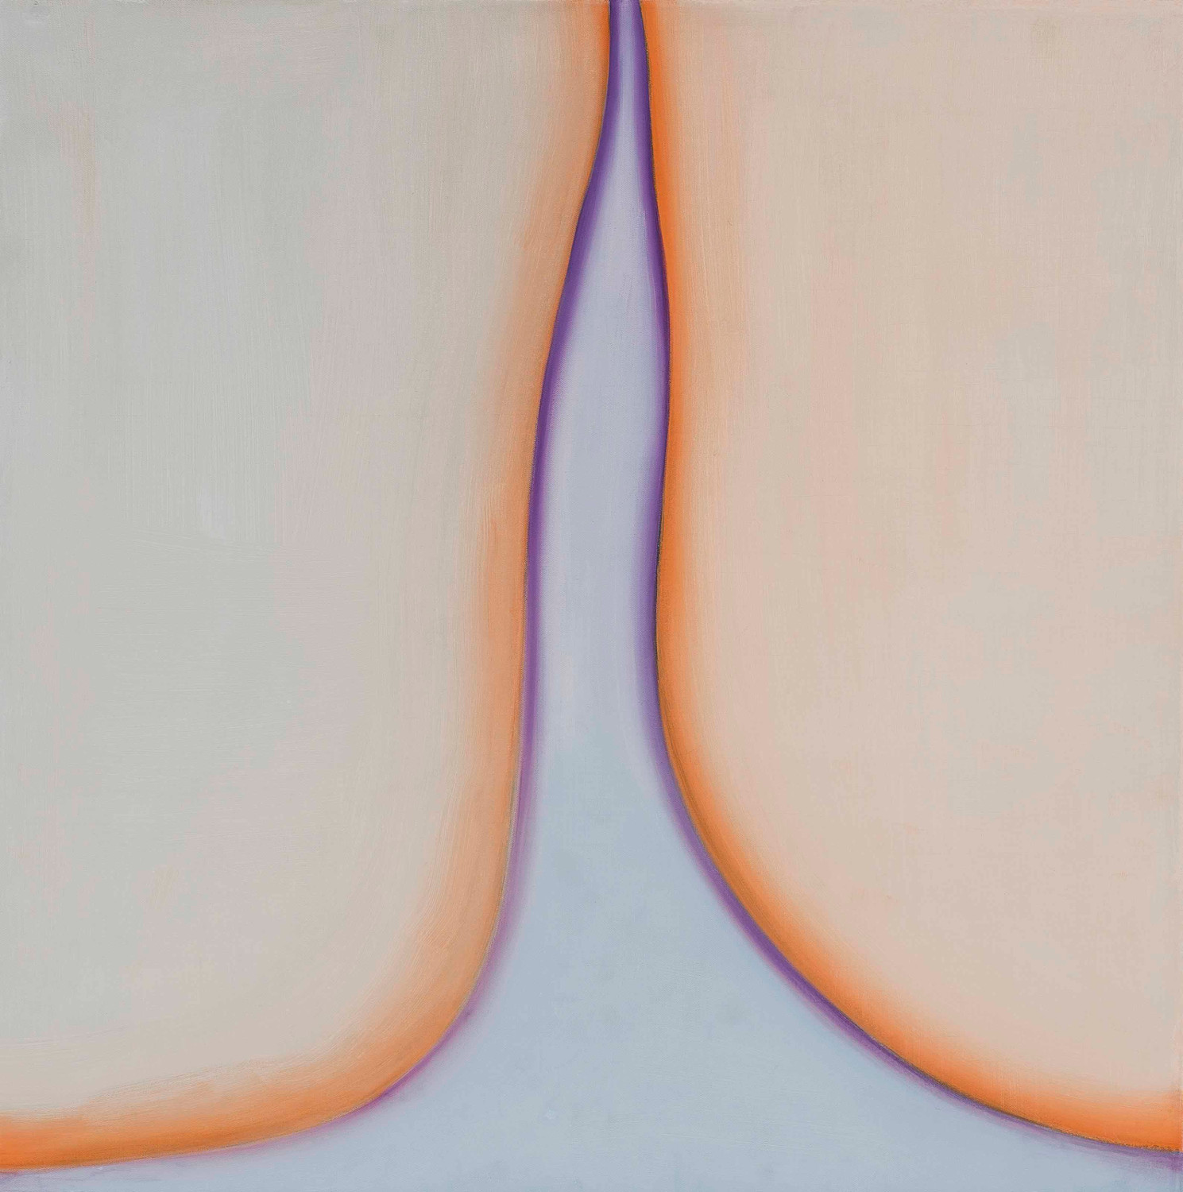
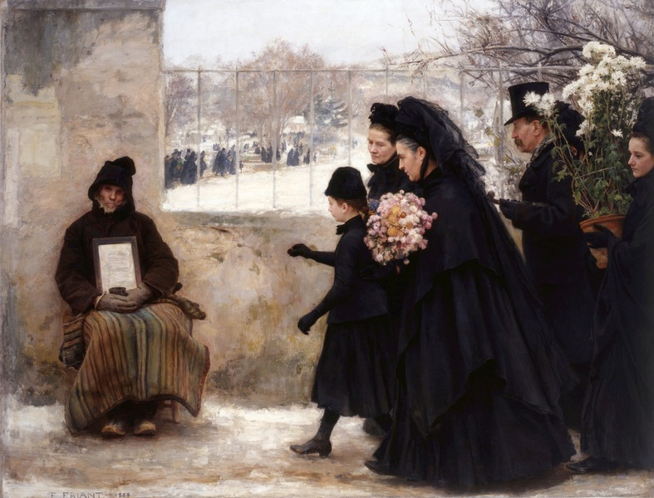
La Toussaint d’Emile Friant, 1888
Installation Monument Odessa de Christian Boltanski, 1991
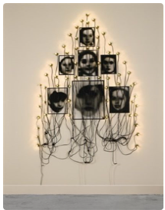
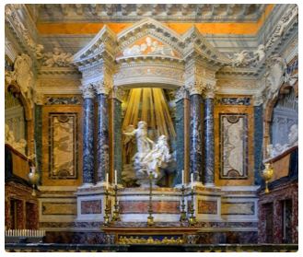
L’extase de Sainte Thérèse, Gian Lorenzo Bernini 1647-1652
Exposition 0.10, carré noir sur fond blanc, Kasimir Malevitch, 1915
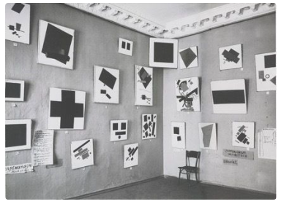
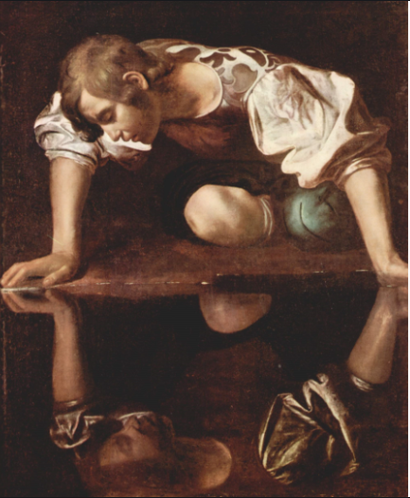
Narcisse du Caravage/Le Caravage vers 1598-1599

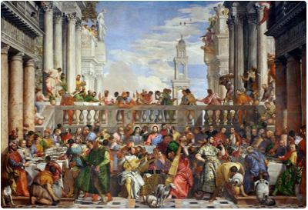
Les noces de Cana, Paul Véronèse, 1563

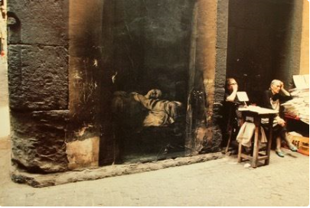
Ernest Pignon-Ernest, la Mort de la Vierge d’après Caravage, 1995
Le radeau de la Méduse de Théodore Géricault, 1818-1819
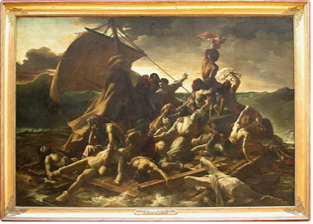

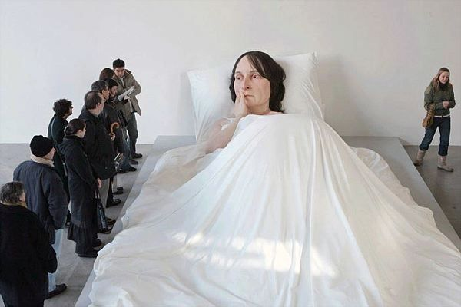
In Bed de Ron mueck, 225
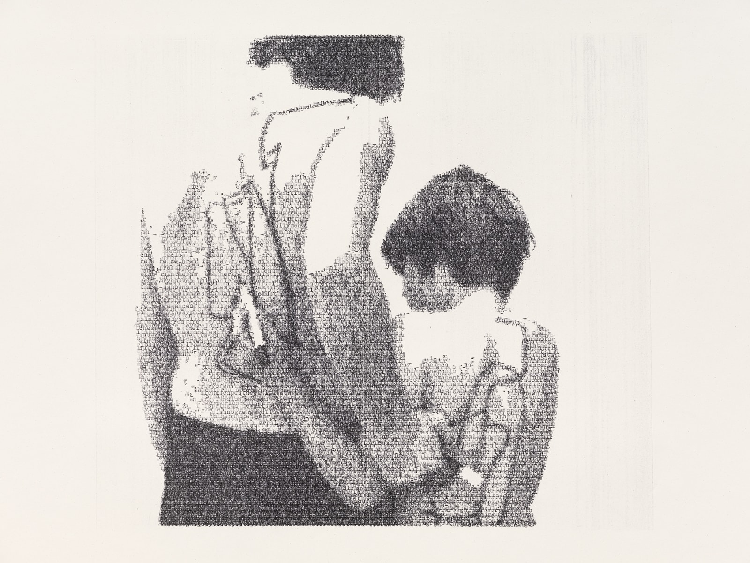
A feed-back situation, Dennis Oppenheim, 1971

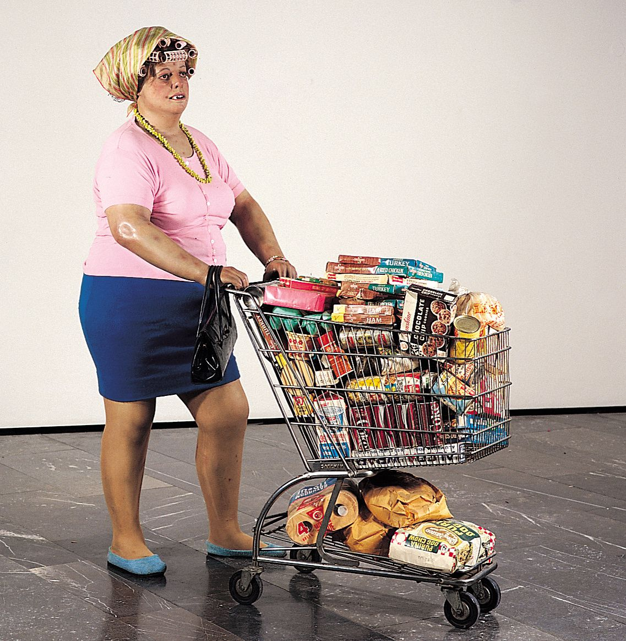
Supermarket Lady, Duane Hanson, 1969-1970
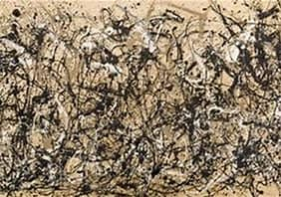
Autumn Rhythm (Number 30) Jackson Pollock, 1950
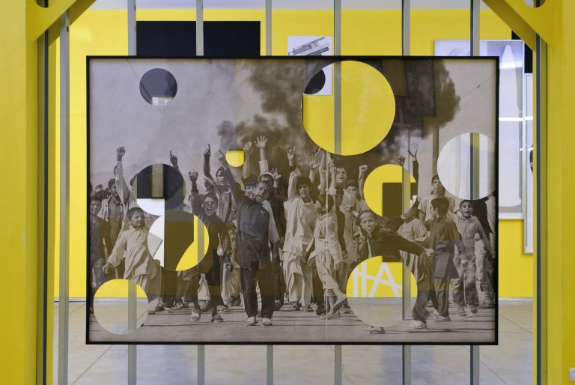
Arab Spring #2 de Karl Haendel, 2013

L’arc de triomphe empaqueté, Christo et Jeanne-Claude, 2021

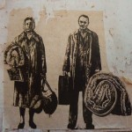
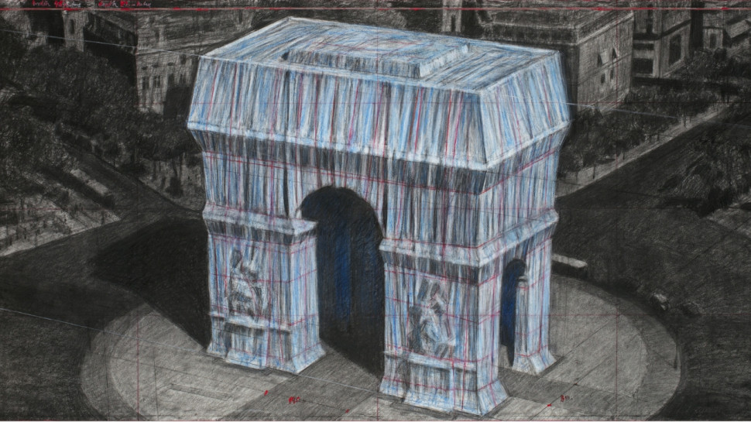

Expulsions, Ernest-Pignon-Ernest, 1977-1979

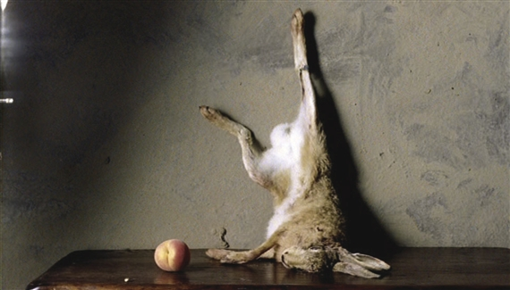

A Little Death, Sam Taylor-Wood, 2002

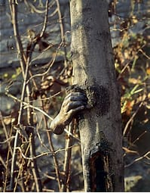
il poursuivra sa croissance sauf en ce point, Giuseppe Penone, 1968

